Большой трудовой стаж дает право на досрочное назначение пенсии
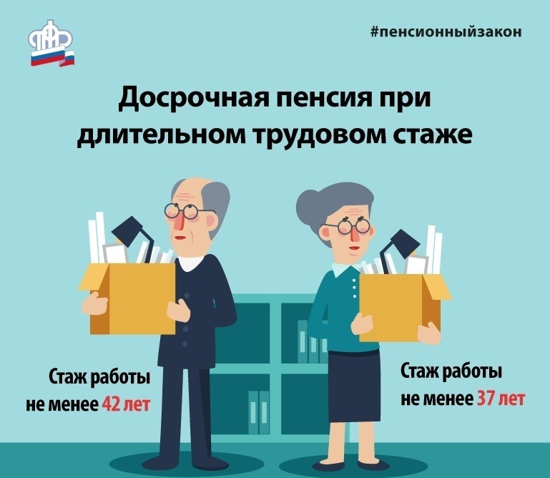
Федеральный закон от 03.10.2018 №350-ФЗ «О внесении изменений в отдельные законодательные акты Российской Федерации по вопросам назначения и выплаты пенсий» вводит право на досрочную пенсию гражданам, имеющим длительный трудовой стаж. С 2019 года выйти на заслуженный отдых можно на два года раньше общепринятого пенсионного возраста для мужчин при стаже 42 года (но не ранее 60 лет), для женщин при стаже 37 лет (но не ранее 55 лет).
Важный момент - для назначения досрочной пенсии в связи с длительным стажем учитывается только страховой стаж, по сути – трудовая деятельность. Нестраховые периоды, такие как, служба в армии, отпуск по уходу за ребенком, период получения пособия по безработице, ухода за престарелым и инвалидом и другие в такой стаж не включаются.
Проверить заработанный на сегодняшний день стаж можно в Личном кабинете гражданина на сайте ПФР или на портале Госуслуг. Выписку из лицевого счета, содержащую сведения о стаже, также можно получить в клиентских службах ПФР и Многофункциональных центрах. Если же в данных лицевого счета не учтены какие-либо периоды работы, подтверждающие документы необходимо предоставить в ПФР для того, чтобы эти данные были учтены при назначении пенсии.

